Compte-rendu de la réunion du conseil d’administration du 9 décembre 2022

Présentation
Le conseil du 9 décembre est présidé par Sophie Térouanne, directrice adjointe, en l'absence du directeur, Grégoire Charlot, excusé pour raisons de santé.

Ordre du jour
- Nouveaux membres, nouvelle direction. Tour de table
- Informations
- Gestion financière
- Revues
- Bilan scientifique
- Projets
- Questions diverses

Membres du conseil d’administrations présents
Christine LESCOP, représent Yassine LACKNECH, président de l’Université Grenoble Alpes), Laurent DESBAT, Hervé PAJOT, Yves LEDRU, Sophie TEROUANNE (représentant également Jérôme Coudert (procuration), Hervé Engeamme (procuration)), Christine KAZANTSEV, Rémi MOLINIER (représentant également Jean-Baptiste Meilhan (procuration)), Thomas MEYER, Claire GEOFFROY, Géraldine MASTROT, Anne JORIOZ, Valentin BUAT-MENARD, Florence PAULIN, Fabien DREVETTON, Sylvie PEREIRA.

Membres du conseil excusés
Grégoire CHARLOT, Claude DUMAS, Jean-Baptiste MEILHAN, Hamid CHAACHOUA, Jérôme COUDERT, Hervé ENGEAMME.

Informations
Changement de direction suite au départ à la retraite de Michèle Gandit : Grégoire Charlot (directeur) et Sophie Térouanne (directrice adjointe).
Le poste de responsable administratif.ve et financier.e est en cours de recrutement. L'IREM bénéficie du soutien essentiel et bienvenu de l'UFR IM2AG à laquelle il est intégré.

Gestion des groupes, des heures et des finances

Bilan de l’année 2022
En 2021-22, l’IREM comptait 15 groupes de recherche action.
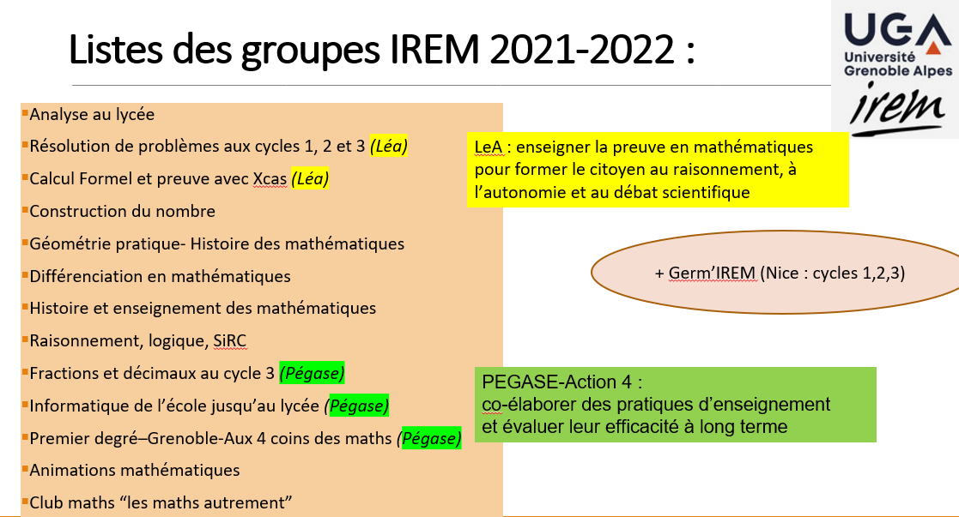
Les thèmes abordés par les groupes sont : Mathématiques (13), Histoire-Géographie (3), Informatique (3), Philosophie (2), Physique (2), Sciences de la vie (1)
Les niveaux concernés : Maternelle (4), Elémentaire (6), Collège (6), Lycée (7), Supérieur (7)
Les profils des 60 animateurs IREM : Collège (14), Lycée - Général (9), Lycée - Professionnel (1), Lycée - Supérieur (1), Lycée - Technologique (1), Premier degré - Élémentaire (7), Premier degré - Maternelle (2), Rectorat - CPC (1), Université (12), Université - INSPE (9), Université - Retraité (3).

Rémunération des animateurs en 2021-2022
Rémunération des animateurs du supérieur
- UFR IM2AG : 480 hetd + 48hetd pour la direction
- INSPE : 48 hetd (jusqu’en 2022)
Rémunération des animateurs du premier et du second degré
- RECTORAT : 324 h BOPA : budget opérationnel académique.
- DGESCO : 423 h APN : action à pilotage national.
Rémunération via les projets
- LéA : 93 h APN pour les animateurs des groupes spécifiquement impliqués dans le projet (+200 h pour ens. non animateurs)
- PEGASE : 47 h pour les animateurs impliqués dans les groupes IREM-PEGASE (pris sur le budget pour développement d’ingénierie pédagogique)
- MathC2+ : 29 h pour les animateurs impliqués dans MathC2+
Il est noté que la reconnaissance horaire/financière des actions des animateurs représente à peine le tiers de leur présence à ces actions.

Gestion financière (bilan provisoire)
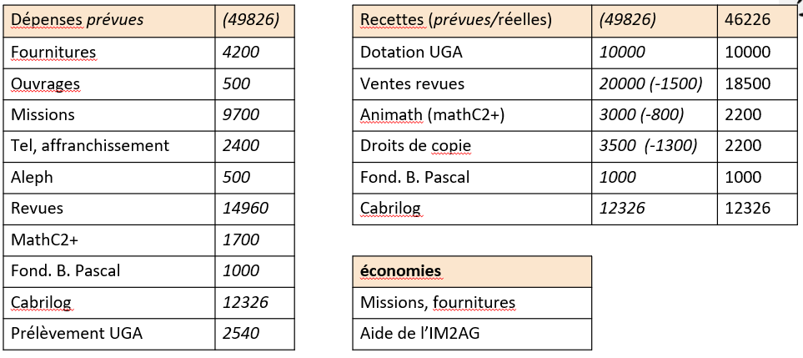

Budget prévisionnel 2023
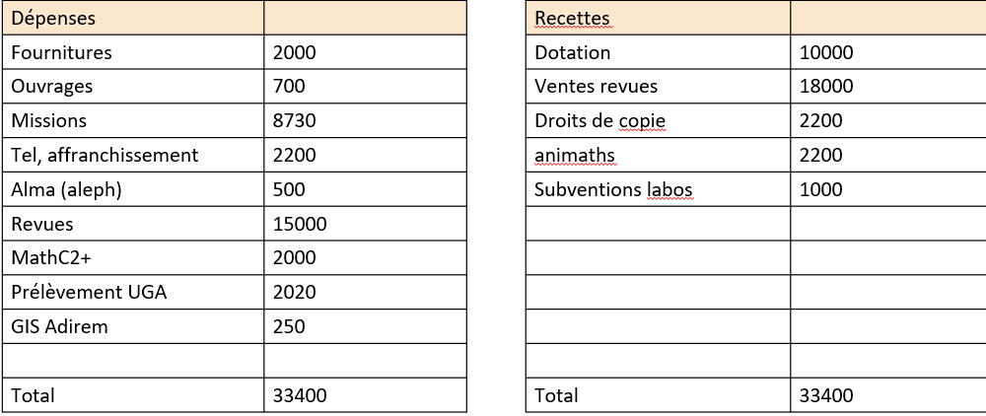
Le budget provisoire 2023 est voté à l’unanimité.
Il est noté une baisse significative (de 49826 euros, ramenés à 46226 en 2022, à 33400 euros), principalement à cause d'un programme (avec Cabrilog) qui s'arrête.
D'autres projets ont été déposés par l'IREM dans l'espoir d'obtenir de nouveaux financements pour pallier l'arrêt de Cabrilog, et pour pouvoir ainsi mener à bien les programmes existants et les nombreux projets présentés.

Revues
Petit x et Grand N : une version en ligne chez UGA Éditions est prévue courant 2023. La version papier est conservée à l’IREM ainsi que la gestion des abonnements. La mise en ligne sans délai est déjà effective.
Un projet de revue informatique, uniquement en ligne est en cours, suite à un numéro spécial informatique de la revue petit x ayant rencontré un vif succès.
Repères IREM (revue de l’ADIREM) : pour palier les problèmes rencontrés par publimath, la mise en ligne sur le site IREM est prévue à compter de 2023. Des discussions sont entamées (ADIREM et comité éditorial) pour rallier UGA Éditions dès 2024
Bilan des ventes (18500 au lieu de 20000), légère baisse.
Fin du contrat avec Topiques (lien suite à l’acquisition de repère IREM) dans un an, ce qui est une bonne nouvelle pour le budget.

Bilan scientifique
Les animateurs se réunissent au sein des groupes IREM (15 fois par an) et participent aux séminaires IREM (2 fois 2jours complets). Ils participent à des commissions inter-IREM : CII international, CII-Informatique, CII-Lycée, CII-collège, CII-Supérieur, CII histoire et épistémologie, Repère-Irem, …

Missions des groupes IREM :
- Chercher au sein d’une thématique choisie, se définir une problématique, étudier l’existant, créer, expérimenter,…
- Publier des ressources sur le site de l’IREM, des mallettes et fiches mallettes, des brochures, des vidéos, des articles dans des revues
- Diffuser dans des colloques (CORFEM, COPIRELEM), dans des commissions INTER-IREM, lors de séminaires de l’IREM
- Animer des actions, et diffuser à différents niveaux (enseignants/ élèves / grand public)

Publications et diffusion en 2021-2022
Publications : 3 actes de conférences, 1 article Grand N , 33 articles sur le site de l’IREM, 5 fiches mallettes
Séminaires, conférences : 7 conférences, 11 exposés au séminaire IREM
Autres : 5 expositions, 11 ateliers
Engagements locaux de l’IREM :
- Groupe départemental mathématiques (formations mathématiques du premier degré)
- Comité d’organisation de MathC2+ :passage à trois jours en 2022 et grand succès des journées. (ré-engagement pour 2023)
- Filles et maths, semaine des mathématiques, journées APMEP, …

Formations (initiales et continue)
En direction des enseignants du primaire et du secondaire : 8 formations différentes, 140 personnes formées, 43 demi-journées d’intervention, 372 demi-journées-stagiaires, sur les thèmes de la différenciation en mathématiques, Grandeurs et mesure, Situations de Recherche pour la Classe, La preuve (dans le cadre du LéA), Mathématiques et course d’orientation, ...
En direction des étudiants de Master MEEF PE et SD : 4 encadrements de stages, 17 participations à des jurys, un cours d’Histoire des Mathématiques

Séminaires 2022
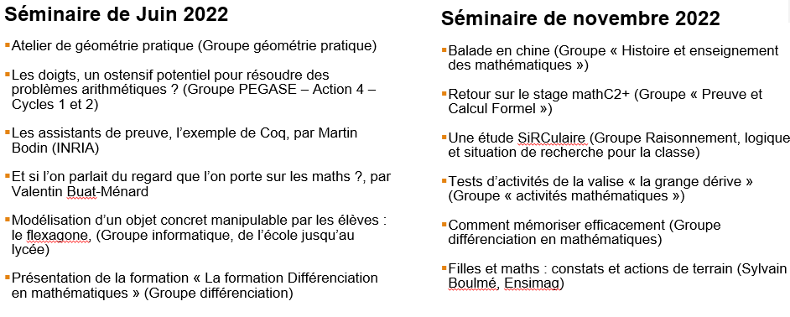

Projets
- Intégration dans l’équipe d’un.e nouveau.elle responsable administratif.ve et financier.e
- Réflexion sur le format des regroupements / séminaires IREM
- Participation à une réponse à l’appel à projet du label SAPS (science avec et pour la société) de l’UGA pour étoffer l’offre de mallettes pédagogique et améliorer leur diffusion
- Mise en place et accompagnement de protocoles de recherche interdisciplinaire (didactique des mathématiques et psychologie cognitive) dans le cadre du partenariat avec PEGASE.
- Création de nouveaux groupes de recherche-action (Valence, Supérieur)
- Création d’une revue d’informatique
- Intégration de la collection « Pédagogies en pratique », dirigée par Stéphane Guillet, directeur de Perform-INP dans la « collection enseigner les sciences », dirigée par Grégoire Charlot, directeur de l’IREM.

Questions diverses
Les modes de financement des revues de l'IREM ont été discutés pour tenter de compenser les baisses d’abonnements aux revues et des droits de copie versés à l'IREM pour les copies de ses revues : ces baisses sont en partie liées aux restrictions budgétaires des partenaires institutionnels.

